МИНИСТЕРСТВО ОБРАЗОВАНИЯ РЕСПУБЛИКИ БЕЛАРУСЬ

Учреждение образования «Полоцкий государственный университет»

Факультет информационных технологий Кафедра технологий программирования

# ЛАБОРАТОРНАЯ РАБОТА №2

по дисциплине: «Веб-технологии»

# на тему: «Служебные утилиты для работы в Интернет. Изучение протокола HTTP»

ВЫПОЛНИЛ Студент группы 21-ИТ-1

Шиковец Е.А.

ПРОВЕРИЛ  Преподаватель

кафедры ТП Сергеев М. А.

Полоцк, 2022 г.

**Цель работы:** Изучение структуры IP-адреса; Ознакомление с наиболее популярными утилитами для диагностики сетевой конфигурации и сетевых соединений; 3) Ознакомление с основами протокола HTTP.

**Индивидуальное задание:**

# Результат выполнения программы:

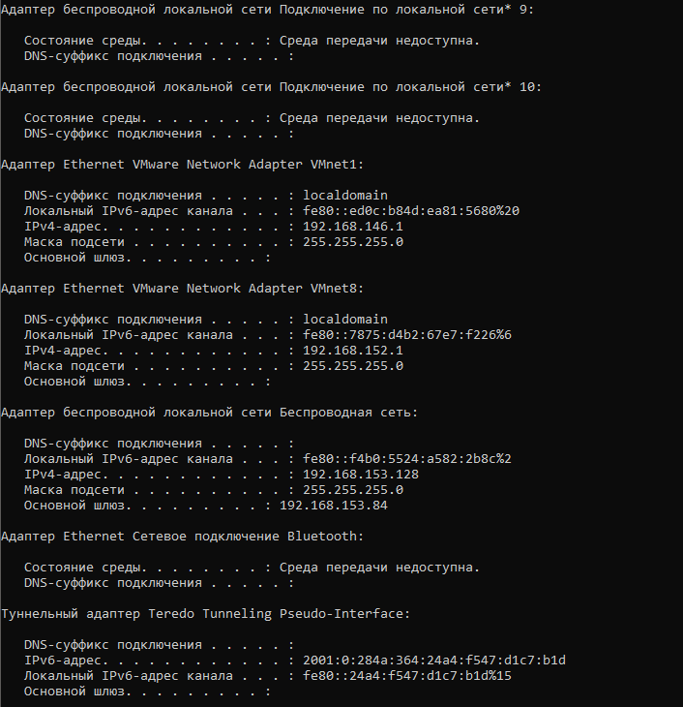

**Рисунок 1** – Результат выполнения 1 задания

Для определения класса IP-адреса без использования маски сети, достаточно сравнить свой IP-адрес с адресами, находящимися в таблице распределения адресов в IP сетях, т.е. текущий класс B. Для определения класса IP-адреса с использования маски сети, достаточно знать диапазон для каждого класса, т.е. класс С.

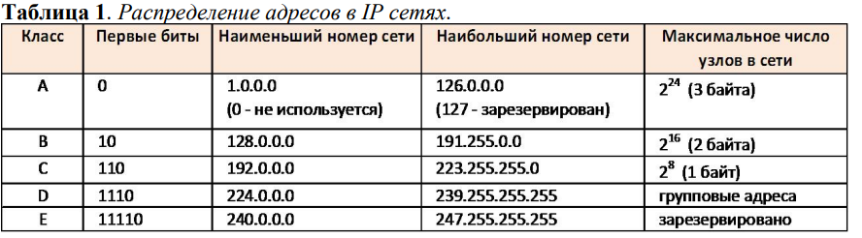

Двоичное представление IP адреса: 11000000.10101000.10011001.10000000. Двоичное представление маски подсети: 11111111.11111111.11111111.00000000. Выполняем конъюнкцию: 11000000.10101000.10011001.00000000 = 192.168.153.0

**Рисунок 2** – Результат выполнения 2 задания

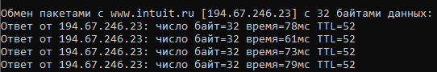

**Рисунок 3** - Интернет-Университета Информационных Технологий

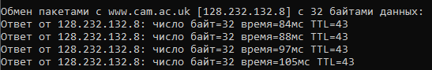

**Рисунок 4** - Университета в Кембридже

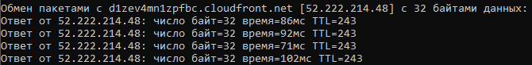

**Рисунок 5** - Университета в Калифорнии

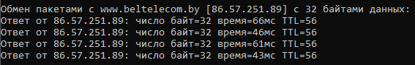

**Рисунок 6** - Сервер непосредственного провайдера

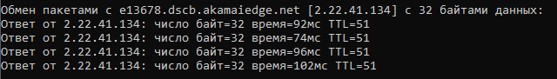

**Рисунок 7** – Веб-сервер компании Майкрософт

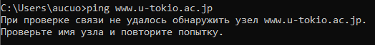

**Рисунок 9** – Результат 3 задания для веб-сервера университета в токио

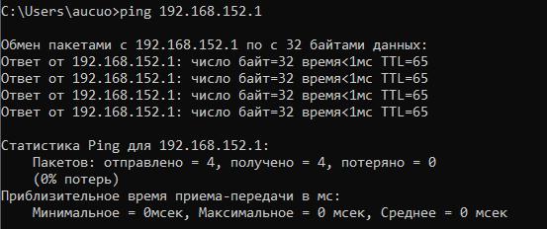

**Рисунок 10** – Сервер моей подсети

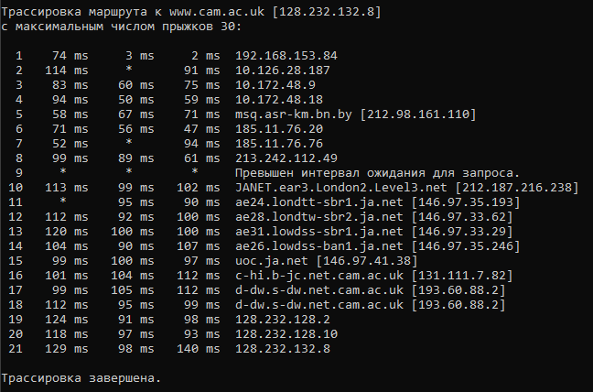

**Рисунок 9** – Результат 3 задания для веб-сервера

Университета в Кембридже

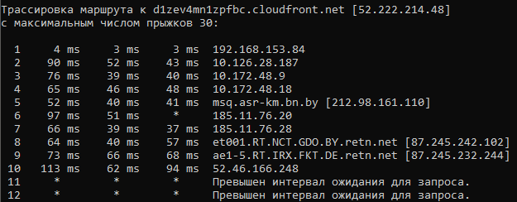

**Рисунок 10** – Результат 3 задания для веб-сервера

Университета в Калифорнии

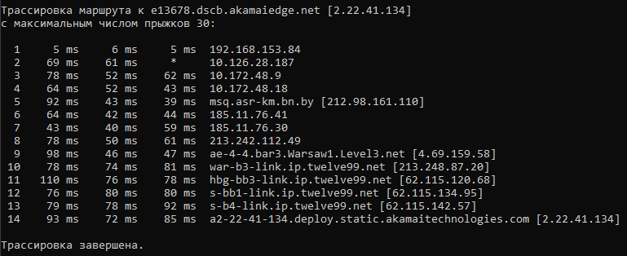

**Рисунок 11** – Результат 3 задания для веб-сервера компании Майкрософт

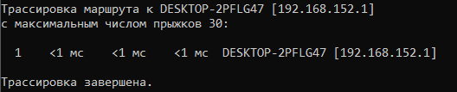

**Рисунок 12 –** Результат для локального сервера



**Рисунок 13 –** Результат для японского университета

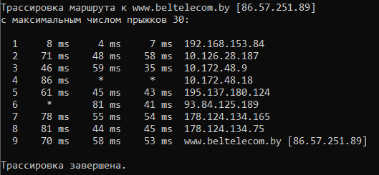

**Рисунок 14 –** Результат для сайта провайдера

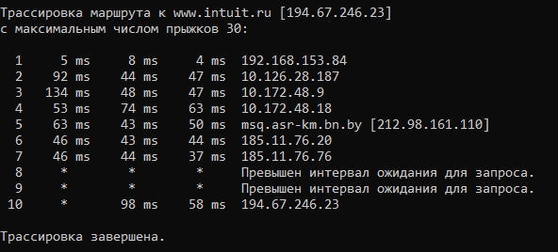

**Рисунок 15 –** Результат для сайта информационных технологий

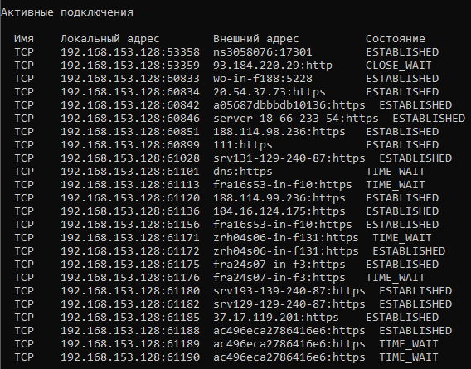

**Рисунок 12** – Результат 4 задания, при подключении различных веб-страниц

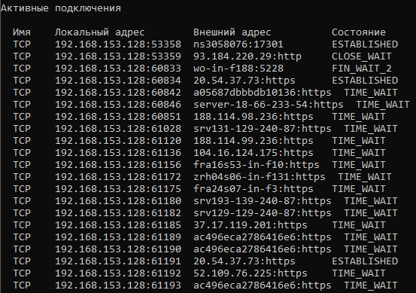

**Рисунок 13** – Результат 4 задания, при выключении браузера

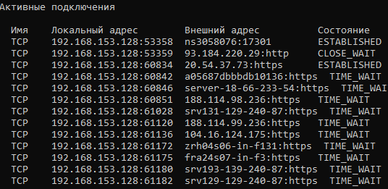

**Рисунок 14** – Результат 4 задания, при выключении браузера и ожидания нескольких минут

**Рисунок 12** – Результат 5 задания

**Листинг программы:**

**Вывод:** таким образом, по окончанию лабораторной работы, я усвоил теорию по теме массивы, и закрепил теорию выполнением поставленных индивидуальных заданий.